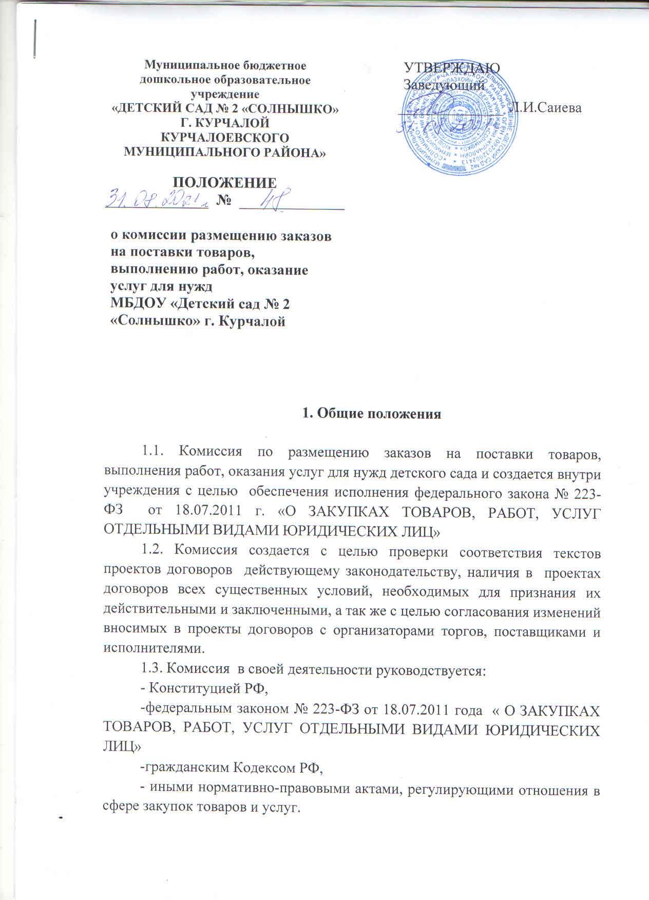

2. Порядок формирования комиссии по размещению заказов

1.2. Члены комиссии назначаются Приказом заведующего детским садом из числа работников учреждения в количестве не менее 5 человек.
Председатель Комиссии является членом комиссии. В составе комиссии формируется должность секретаря, которую занимает один из членов комиссии, назначаемый ей Протоколом заседания.
1.3. Членами комиссии не могут быть физические лица, лично заинтересованные в результатах размещения заказа, либо физические лица, на которых способны оказывать влияние участники размещения заказа, а также непосредственно осуществляющие контроль в сфере размещения заказов должностные лица органа местного самоуправления (далее также - орган, уполномоченный на осуществление контроля в сфере размещения заказов). В случае выявления в составе комиссии указанных лиц заказчик, уполномоченный орган, принявшие решение о создании комиссии, обязаны незамедлительно заменить их иными физическими лицами.
1.4. Замена члена комиссии возможна только по уважительным причинам (болезнь, увольнение, иным) Приказом заведующего детским садом.

3. Основные задачи комиссии по размещению заказов

- осуществлять вскрытие конвертов с заявками на участие в конкурсе
- открытие доступа к находящимся в информационной системе общего пользования, поданным в форме электронных документов и подписанным в соответствии с нормативными правовыми актами Российской Федерации заявкам на участие в конкурсе
- отбор участников конкурса,
- рассмотрение, оценка и сопоставление заявок на участие в конкурсе,
- определение победителя конкурса,
- ведение протокола вскрытия конвертов с заявками на участие в конкурсе и открытия доступа к поданным в форме электронных документов заявкам на участие в конкурсе, протокола рассмотрения заявок на участие в конкурсе, протокола оценки и сопоставления заявок на участие в конкурсе
- осуществлять рассмотрение заявок на участие в аукционе
- осуществлять отбор участников аукциона,
- вести протокола рассмотрения заявок на участие в аукционе.
- осуществлять предварительный отбор участников размещения заказа,
- вести протокол рассмотрения заявок на участие в предварительном отборе в случаях, предусмотренных настоящим законом,
- рассматривать, оценивать и сопоставлять котировочные заявки
- определять победителя в проведении запроса котировок,
- вести протокол рассмотрения и оценки котировочных заявок.

4. Права и обязанности Комиссии по размещению заказов

4.1. Комиссия по размещению заказов обязана:
- проверять соответствие участников размещения заказа предъявляемым к ним требованиям, установленным законодательством Российской Федерации и документацией, подготовленной Заказчиком;
- не допускать участника размещения заказа к участию в торгах в случаях, установленных законодательством Российской Федерации о размещении заказов;
- не проводить переговоров с участниками размещения заказа до проведения торгов и (или) во время проведения торгов, кроме случаев обмена информацией, прямо предусмотренных законодательством Российской Федерации и конкурсной документацией;
- вносить представленные участниками размещения заказов разъяснения положений поданных ими, в том числе и в электронной форме, документов и заявок
4.2 Комиссия по размещению заказов вправе:
- в случаях, предусмотренных законодательством Российской Федерации о размещении заказов, отстранить участника размещения заказа от участия на любом этапе его проведения;
- потребовать от участников размещения заказа представления разъяснений положений поданных ими заявок на участие в торгах, в том числе и заявок, поданных в форме электронных документов, при регистрации указанных заявок;
- незамедлительно запросить у соответствующих органов и организаций сведения о проведении ликвидации участника размещения заказа - юридического лица, подавшего заявку на участие в торгах, проведении в отношении такого участника - юридического лица, индивидуального предпринимателя процедуры банкротства, о приостановлении деятельности такого участника в порядке, предусмотренном Кодексом Российской Федерации об административных правонарушениях, о наличии задолженностей такого участника по начисленным налогам, сборам и иным обязательным платежам в бюджеты любого уровня и в государственные внебюджетные фонды за прошедший календарный год, об обжаловании наличия таких задолженностей и о результатах рассмотрения жалоб.
- знать и руководствоваться в своей деятельности требованиями законодательства Российской Федерации и настоящего Положения;
- лично присутствовать на заседаниях Комиссии, отсутствие на заседании Комиссии допускается только по уважительным причинам в соответствии с трудовым законодательством Российской Федерации;
- соблюдать правила рассмотрения, оценки и сопоставления заявок на участие в торгах (аукционах);
- не допускать разглашения сведений, ставших им известными в ходе проведения торгов (аукционов)
4.3. Члены Комиссии по размещению заказов вправе:
- знакомиться со всеми представленными на рассмотрение документами и сведениями, составляющими заявку на участие в торгах;
- выступать по вопросам повестки дня на заседаниях Комиссии;
- проверять правильность содержания Протокола рассмотрения заявок на участие в торгах, в том числе правильность отражения в Протоколе рассмотрения заявок на участие в торгах своего выступления.
- письменно изложить свое особое мнение, которое прикладывается к Протоколу вскрытия конвертов, Протоколу рассмотрения заявок или к Протоколу оценки и сопоставления заявок в зависимости от того, по какому вопросу оно излагается.
4.4. Члены Комиссии по размещению заказов :
- присутствуют на заседаниях Комиссии и принимают решения по вопросам, отнесенных к компетенции Комиссии настоящим Положением и законодательством Российской Федерации;
- осуществляют рассмотрение, оценку и сопоставление заявок на участие в торгах в соответствии требованиями действующего законодательства, документацией и Положениями, касающихся закупок;
- подписывают Протокол вскрытия конвертов, Протокол рассмотрения заявок и Протокол оценки и сопоставления заявок на участие в торгах;
- рассматривают разъяснения положений документов и заявок на участие в торгах, представленных участниками размещения заказа;
- принимают участие в определении победителя торгов, в том числе путем обсуждения и голосования;
- осуществляют иные действия в соответствии с законодательством Российской Федерации и настоящим Положением.
4.5. Председатель Комиссии по размещению заказов:
- осуществляет общее руководство работой Комиссии и обеспечивает выполнение настоящего Положения;
- утверждает график проведения заседаний Комиссии;
- объявляет заседание правомочным или выносит решение о его переносе из-за отсутствия необходимого количества членов;
- открывает и ведет заседания Комиссии, объявляет перерывы;
- объявляет состав Комиссии;
- назначает члена Комиссии, который будет осуществлять вскрытие конвертов с заявками на участие в торгах и открытие доступа к поданным в форме электронных документов заявкам на участие в торгах;
- объявляет сведения, подлежащие объявлению на процедуре вскрытия конвертов с заявками на участие в торгах и открытие доступа к поданным в форме электронных документов заявкам на участие в торгах;
- определяет порядок рассмотрения обсуждаемых вопросов
- в случае необходимости выносит на обсуждение Комиссии вопрос о привлечении к работе комиссии экспертов;
- подписывает Протокол вскрытия конвертов с заявками и открытия доступа к заявкам, поданным электронном носителе, Протокол рассмотрения заявок и Протокол оценки и сопоставления заявок на участие в конкурсе;
- объявляет победителя торгов;
- осуществляет иные действия в соответствии с законодательством Российской Федерации и настоящим Положением.

5. Регламент работы Комиссии по размещению заказов

5.1 Работа Комиссии осуществляется на ее заседаниях. Заседание Комиссии считается правомочным, если на нем присутствует не менее чем пятьдесят процентов от общего числа ее членов.
5.2 Решения Комиссии принимаются простым большинством голосов от числа присутствующих на заседании членов. При равенстве голосов голос Председателя является решающим. При голосовании каждый член Комиссии имеет один голос. Голосование осуществляется открыто. Заочное голосование не допускается.
5.3 Комиссия вскрывает конверты с заявками на участие и открывает доступ к поданным в форме электронных документов заявкам на участие публично в день, во время и в месте, указанных в извещении о проведении торгов и документацией.
5.4 При вскрытии конвертов с заявками на участие в торгах и открытии доступа к поданным в форме электронных документов заявкам на участие в торгах объявляется наименование (для юридического лица), фамилия, имя, отчество (для физического лица), почтовый адрес каждого участника размещения заказа, наличие сведений и документов, предусмотренных конкурсной документацией, и условия исполнения государственного контракта, указанные в такой заявке и являющиеся критериями оценки заявок на участие в конкурсе (аукционе).
5.5 В Протокол вскрытия конвертов заносятся сведения, предусмотренные законодательством Российской Федерации.
5.6 В случае представления участниками размещения заказа разъяснений поданных ими, в том числе и в форме электронных документов, документов и заявок на участие в конкурсе (аукционе), указанные разъяснения также вносятся в Протокол вскрытия конвертов.
5.7 Протокол вскрытия конвертов должен быть подписан всеми присутствующими членами Комиссии и Заказчиком непосредственно после вскрытия конвертов с заявками на участие в торгах и открытия доступа к поданным в форме электронных документов заявкам на участие в торгах.
5.8 Все опоздавшие заявки Заказчик возвращает подавшим их участникам размещения заказа в день их вскрытия.
5.9 Комиссия рассматривает заявки на участие в конкурсе (аукционе) в срок, не превышающий десяти дней со дня вскрытия конвертов с заявками и открытия доступа к заявкам, поданным в форме электронных документов заявкам на участие в конкурсе (аукционе).
5.10 Комиссия проверяет наличие документов в составе заявки на участие в конкурсе (аукционе) в соответствии с требованиями, предъявляемыми к заявке на участие в торгах документацией и законодательством Российской Федерации.
5.11 Комиссия проверяет соответствие участников размещения заказа требованиям, установленным законодательством Российской Федерации к участникам размещения заказов на поставки товаров, выполнение работ, оказание услуг для муниципальных нужд. При этом Комиссия не вправе возлагать на участников размещения заказа обязанность подтверждать соответствие данным требованиям, а вправе обратиться в соответствующие органы и организации для получения необходимых сведений.
5.12 На основании результатов рассмотрения заявок Комиссией принимается решение о допуске к участию в торгах участника размещения заказа и о признании участника размещения заказа, подавшего заявку на участие в торгах, участником торгов или об отказе в допуске такого участника размещения заказа к участию в торгах и оформляется Протокол рассмотрения заявок на участие в торгах, который подписывается всеми присутствующими членами Комиссии в день окончания рассмотрения заявок на участие в торгах. Протокол рассмотрения заявок на участие в торгах в тот же день подписывается Заказчиком.
5.13 В случае если не было подано ни одной заявки на участие в торгах, или была подана только одна заявка, или если ни один из участников размещения заказа не был допущен к участию в торгах или к участию в конкурсе был допущен только один участник размещения заказа, Комиссия принимает решение о признании конкурса (аукциона) несостоявшимся, о чем делается запись в Протоколе рассмотрения заявок на участие в торгах. Протокол с такой записью передается Заказчику для рассмотрения вопроса о возможности разместить заказ у единственного поставщика (исполнителя, подрядчика).
5.14 Комиссия оценивает и сопоставляет заявки на участие в торгах в срок, не превышающий десяти дней со дня подписания Протокола рассмотрения заявок на участие в торгах.
5.15 На основании результатов оценки и сопоставления заявок на участие в торгах Комиссией по каждой заявке на участие в торгах относительно других по мере уменьшения степени выгодности содержащихся в них условий исполнения контракта присваивается порядковый номер. Заявке на участие в торгах, в которой содержатся лучшие условия исполнения контракта, присваивается первый номер.
5.16 По результатам проведения оценки и сопоставления заявок на участие в торгах Комиссия составляет Протокол оценки и сопоставления заявок на участие в торгах.
5.17 Протокол оценки и сопоставления заявок на участие в торгах должен быть подписан всеми присутствующими членами Комиссии в течение дня, следующего после дня окончания проведения оценки и сопоставления заявок на участие в торгах.
5.18 Обмен сведениями между Комиссией и участниками размещения заказа осуществляется как в письменной, так и в электронной форме, кроме случаев проведения закрытого конкурса, когда такой обмен происходит исключительно в письменной форме.
5.19 Любые действия (бездействия) Комиссии могут быть обжалованы в порядке, установленном законодательством Российской Федерации, если такие действия (бездействия) нарушают права и законные интересы участника(ов) размещения заказа. В случае такого обжалования Комиссия обязана:
- представить по запросу уполномоченного органа сведения и документы, необходимые для рассмотрения жалобы;
- приостановить проведение отдельных процедур размещения заказа до рассмотрения жалобы по существу, в случае получения соответствующего требования от уполномоченного органа;
- довести до сведения Заказчика информацию о том, что Заказчик не вправе заключить государственный контракт до рассмотрения жалобы, при этом срок, установленный для заключения контракта, подлежит продлению на срок рассмотрения жалобы по существу.
5.20. Комиссия так же обязана рассматривать проекты договоров до их подписания, с целью соответствия текстов действующему законодательству, в связи с чем, она обязана проанализировать текст проекта договора на наличие в его содержании всех существенных условий, без наличия которых договор будет считаться незаключенным. К таким существенным условиям относятся:
- наличие сроков действия договора,
- наличие сроков поставки (или сроков исполнения работ).
- наличие цены договора
- наличие предмета поставки с указанием наименования товара, стоимости единицы товара, сведений о его ассортименте и количестве, порядке предоставления сопровождающих поставку документов (товарной накладной, счета-фактуры, счета, акта выполненных работ).
В договоре должно быть прописано: « товарная накладная подписывается поставщиком и грузополучателем в трех оригинальных экземплярах уполномоченными на ее подписание лицами. Один экземпляр товарной накладной остается у грузополучателя, второй – у поставщика, третий, вместе с выставляемым поставщиком счетом передается Заказчику для оплаты.
Счет фактура так же предоставляется поставщиком грузополучателю в двух оригинальных экземплярах, один из которых остается у грузополучателя, второй – передается заказчику.
- наличие перечня производимых работ по контракту на выполнение работ (оказание услуг), объема этих работ, сроков ее выполнения, если работа выполняется поэтапно, стоимость каждого этапа работ и порядок приема результата.
При приеме результата работ, акт выполненных работ(оказание услуг) подписывается в трех подлинных экземплярах Подрядчиком (Исполнителем) и образовательной организацией. Один экземпляр акта остается у образовательной организации, второй у подрядчика (исполнителя), а третий, вместе с выставленным подрядчиком (исполнителем) счетом передается Заказчику как основание для оплаты.
В случае наличия в муниципальных контрактах всех вышеописанных существенных условий договора и требований Заказчика, комиссия подготавливает письменное заключение, за подписью председателя комиссии о соответствии текста проекта муниципального контракта действующему законодательству и возможности его подписания.
В случае отсутствия в тексте проекта муниципального контракта какого-либо существенного условия или требований Заказчика, комиссия назначает ответственное лицо для составления протокола разногласий к проекту контракта для лоббирования интересов Заказчика. Ответственное лицо комиссии составляет протокол разногласий и ведет переговоры (переписку) с участником размещения заказа или организатором торгов. В случае внесения участником размещения заказов (или организатором торгов) изменений в муниципальных контракт, комиссия дает письменное заключение о соответствии контракта действующему законодательству и возможном его подписании (или о подписании контракта с протоколом разногласий).

6. Порядок проведения заседаний Комиссии по размещению заказов

6.1 Уполномоченный Председателем член Комиссии, не позднее, чем за 3 дня до дня проведения заседания Комиссии уведомляет членов комиссии о времени и месте проведения заседания.
6.2 Заседания Комиссии открываются и закрываются Председателем.
6.3 Заказчик организовывает материально-техническое обеспечение деятельности Комиссии, в том числе он обязан предоставить в распоряжение комиссии помещение, средства аудиозаписи, оргтехнику и канцелярию.

7. Ответственность членов Комиссии по размещению заказов

7.1 Члены Комиссии, виновные в нарушении законодательства Российской Федерации о размещении заказов на поставки товаров, выполнение работ, оказание услуг, иных нормативных правовых актов Российской Федерации и настоящего Положения, несут дисциплинарную, гражданско-правовую, административную, уголовную ответственность в соответствии с законодательством Российской Федерации.
7.2 Члены Комиссии и привлеченные Комиссией эксперты не вправе распространять сведения, составляющие государственную, служебную или коммерческую тайну, ставшие известными им в ходе размещения заказа путем проведения конкурса.

8. Разрешение разногласий

8.1 Решения, принятые Комиссией при подготовке и проведении торгов могут быть обжалованы в соответствии с действующим законодательством Российской Федерации.
8.2 Споры о признании результатов конкурса (аукциона) недействительными рассматриваются судебными органами в порядке, установленном действующим законодательством.

9. Заключительные положения

9.1 Утверждённый протокол комиссии имеет силу обязательного к исполнению, нормативного документа.
9.2 Настоящее Положение вступает в силу со дня его утверждения и применительно ко всем торгам, организуемым Заказчиком для своих нужд.

